Публичное обсуждение
Проекта доклада
о правоприменительной практики осуществления муниципального жилищного контроля в отношении муниципального жилищного фонда на территории городского округа Октябрьск Самарской области за 2022 год

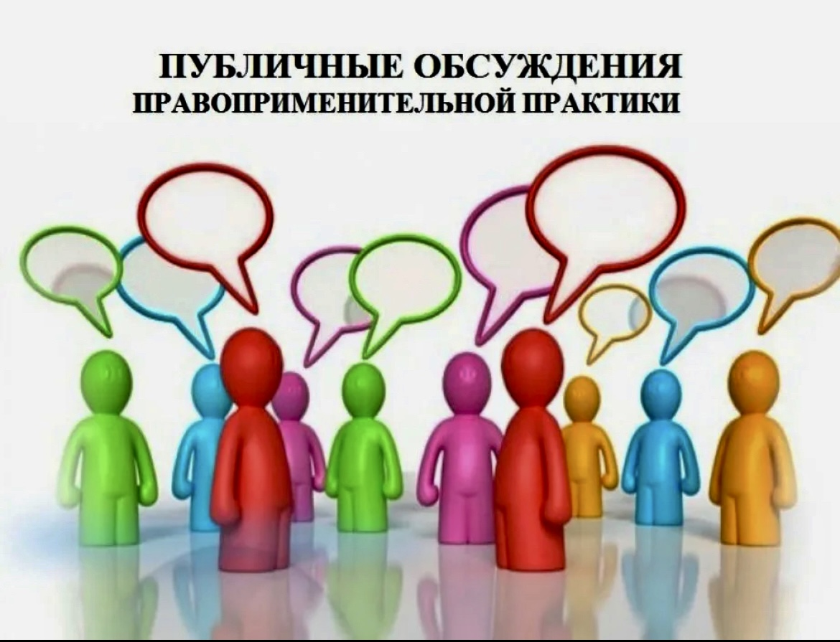
Администрация городского округа Октябрьск Самарской области в целях организации публичного обсуждения правоприменительной практики размещает на официальном сайте Администрации городского округа Октябрьск проект доклада в разделе «Контрольно-надзорная деятельность» / «Муниципальный жилищный контроль» / «Проект Доклада о правоприменительной практике осуществления муниципального жилищного контроля в отношении муниципального жилищного фонда на территории городского округа Октябрьск Самарской области за 2022 год»

Предложения принимаются с 14 февраля по 14 марта 2023 года
в адрес муниципального жилищного контроля Администрации городского округа Октябрьск Самарской области на электронную почту: okt-inspektor@yandex.ru или по телефону (84646)2-11-08.

